Штампы
Научно-методического совета по охране памятников культуры
при Президиуме АН СССР – МК СССР
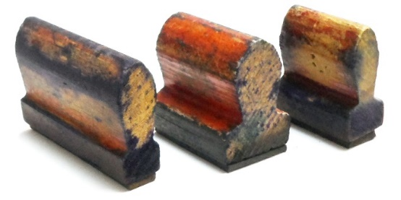

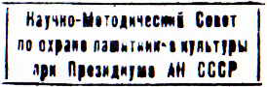

«Научно-Методический Совет по охране памятников культуры при Президиуме АН СССР».
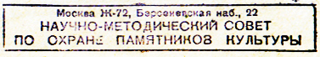

«Москва Ж-72, Берсеневская наб., 22
Научно-методический совет по охране памятников культуры».
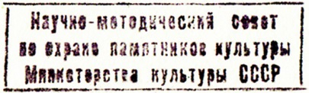

Научно-Методический Совет по охране памятников культуры Министерства культуры СССР».
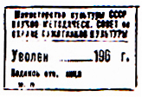

«Министерство культуры СССР.
Научно-методический совет по охране памятников культуры.
Уволен______196 г. Подпись отв. лица. м. п.».

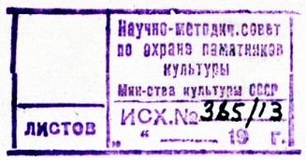
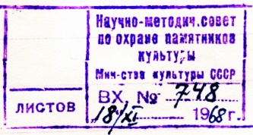

«Научно-Методический Совет по охране памятников культуры Министерства культуры СССР.
листов. ВХ. № 748, 18/XI ___ 1968 г.» (слева).
«Научно-Методический Совет по охране памятников культуры Министерства культуры СССР.
листов. ИСХ. № 385/13 “__” _______19 __ г.» (справа).

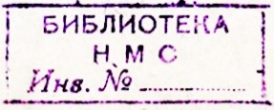

«БИБЛИОТЕКА НМС. Инв. № ____».
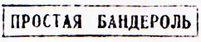

С.В. Илевич

